**Адаптация детей к детскому саду в первой  
младшей группе**

**Цель консультации :познакомить родителей с важными факторами, которые помогут облегчить период адаптации их детей.**

В любом возрасте детям очень непросто начинать посещать  
детский сад. Вся жизнь маленького ребёнка кардинальным образом  
меняется. В семье, где у маленького человека сложившаяся и  
привычная жизнь, врываются ощутимые перемены: постоянное  
присутствие сверстников рядом, четко упорядоченный режим дня,  
длительное отсутствие родных и близких рядом, резко сокращается  
количество персонального внимания, а также появляется  
необходимость слушаться посторонних взрослых людей. Каждый из  
детей первый раз приходящих в детский сад проходит период  
адаптации к детскому дошкольному учреждению. Ребёнку  
необходимо время, чтобы адаптироваться к новому этапу своей  
жизни.  
Адаптация - приспособление организма к новым условиям  
жизни, а для маленького ребёнка детский сад, конечно же, является  
новым и неизвестным пространством с новым личностным  
окружением и новыми социальными отношениями. Адаптация  
зависит от многих факторов, например таких, как сложившиеся  
семейные отношения или условия пребывания в детском саду, а  
также личностные и психофизиологические особенности самого  
ребёнка. Поэтому привыкание к детскому саду у каждого ребёнка  
проходит индивидуально, но стоит отметить некоторые  
закономерности этого процесса. Существуют определенные  
процессы, которые могут вызвать слезы у ребёнка:  
1) Тревога, которая связана с резкой сменой обстановки (из  
привычной и спокойной атмосферы, где мама рядом и всегда  
готова прийти на помощь, ребёнок перемещается в чужое для  
него пространство, где много пусть и доброжелательных к  
нему, но чужих взрослых, а до трёх лет ребёнок нуждается в  
усиленном внимании родных людей, особенно мамы) и резкой  
сменой режима (в детском саду важна определенная  
дисциплина, к которой начинают приучать уже с самого  
первого дня ребёнка в саду, а первое время маленькому  
человеку бывает очень сложно принять новые нормы и  
правила, нарушается личный режим дня ребёнка, что может  
спровоцировать истерики и нежелание идти в детский сад)

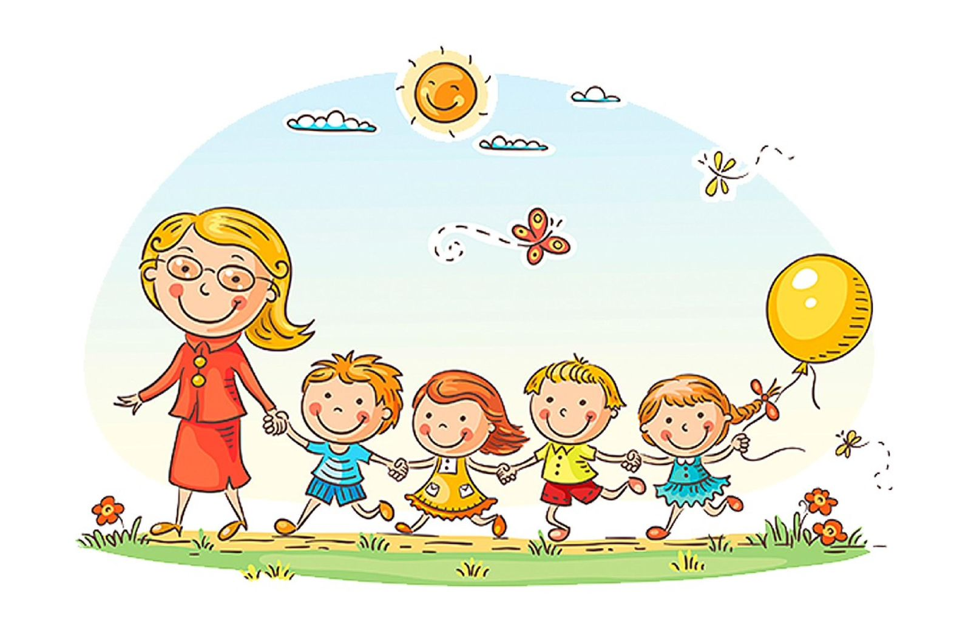Перед незнакомыми людьми и ситуациями общения с  
посторонними взрослыми в 2 - 3 года дети могут испытывать  
сильный страх и смущение, что в полной мере проявляется в  
адаптации к детскому саду. Такие страхи одна из причин  
затруднительной адаптации малышей к ясельной группе.  
Бывает такое, что боязнь новых взрослых людей и незнакомых  
ситуаций общения приводит к тому, что ребёнок чаще  
начинает болеть, потому что стресс истончает защитные силы  
организма, становится более плаксивым и возбудимым.  
2) Отсутствие или плохая сформированность навыков  
самообслуживания могут довольно сильно осложнить  
пребывание ребёнка в детском саду, а также неумение сказать  
или как-то объяснить свои проблемы.  
3) Большое количество разнообразных впечатлений. В детском  
саду за один день ребёнок может получить много новых  
позитивных и негативных переживаний. Вследствие чего, он  
может переутомиться, нервничать, плакать и капризничать.  
По мере приспособления детей к детскому саду их можно разделить  
на три основные группы:  
1) Легкая адаптация: примерно 50% детей составляют самую  
благополучную группу адаптации. Они посещают садик без  
особых эмоциональных потерь, более менее с желанием. Такая  
адаптация проходит за 3 - 4 недели. Изменения в поведении  
такого ребёнка незначительные и кратковременные, поэтому  
ребёнок практически или совсем не болеет. С таким ребенком  
почти нет проблем и волнений. Он спокойно входит в группу,  
осматривается, прежде чем остановить своё внимание на чемто конкретном. Такой ребёнок может попросить взрослого о  
помощи, а также первый идет на контакт со сверстниками.  
Понимает и придерживается правил поведения, с  
адекватностью реагирует на одобрение и замечания, умеет  
занять себя самостоятельно. Может играть рядом с другими  
детьми и доброжелателен к ним.  
2) Средняя адаптация: за положительными действиями взрослого  
наблюдает с удовольствием, ребёнок идёт на контакт, на  
одобрение и замечания реагирует адекватно, но может  
нарушать установленные правила и нормы (социальное  
экспериментирование). В группу дети попадают без нервных  
расстройств, но в детском саду они начинают чаще болеть. При  
таком типе адаптации ребёнка к детскому саду, заболеваемость  
ребёнка может контролировать врач. Чем раньше он назначит  
малышу профилактические и лечебные мероприятия, тем  
меньше вероятность того, что ребёнок разболеется.  
3) Тяжелая адаптация: такие дети реагируют на перемену  
обстановки очень болезненно, до нервного срыва, часто к ним  
прибавляются серьезные простудные заболевания. Может  
возникнуть регресс в развитии (обратный скачок), короткие  
вспышки температуры, истерики, сложные психические  
реакции организма. Это наиболее тяжелый вариант. У ребёнка  
бывают случаи навязчивого поведения: малыш может целый  
день ходить за воспитателем или няней, с постоянным  
вопросом “А мама придет?”. Постепенно тяжелая адаптация  
может сойти на нет, и это во многом зависит от правильного  
поведения в семье и благополучной домашней обстановки. С  
тяжелой степенью адаптации, кроме вас и воспитателей, Вам  
может помочь педиатр или психолог детского сада. Мальчики  
в ясельном возрасте гораздо более уязвимы в этот период,  
потому что больше привязаны к маме и очень болезненно  
переживают разлуку с ней.

**Для того, чтобы привыкание ребенка к детскому саду происходило легче и спокойнее, необходимо придерживаться следующих правил поведения:**1) Необходимо настраивать ребёнка на мажорный лад. Радоваться  
вместе с ним тому, что он уже такой большой и дорос до  
детского сада.  
2) В выходные дни создавать такой же режим дня, как и в  
детском саду.  
3) Создать спокойный, теплый и бесконфликтный климат в семье.  
Берегите его ослабленную нервную систему.  
4) По возможности на время сократите походы в общественные  
места, в гости, а также сильно сократите просмотр мультиков,  
телевизора или игр на телефоне.  
5) Не реагировать на эмоциональные выходки и не наказывать за  
детские капризы.  
6) Быть в тандеме с воспитателем, сообщая ему всю необходимую  
информацию об особенностях ребёнка.  
7) При сильных изменениях в поведении ребёнка, как можно  
раньше обратиться к психологу в детском саду или к детскому  
врачу.  
8) Не кутайте ребёнка, одевайте его в соответствии с  
температурным режимом в группе.  
Полная адаптация детей к детскому саду возможна не раньше, чем  
за 2 - 3 месяца. И во время этого периода необходимо заботиться о  
том, чтобы ребёнок не слишком болезненно ощущал разрыв жизни  
до садика и во время адаптации. Например, в первое время можно  
одевать малыша в любимую одежду с героями мультиков, которые  
ему нравятся или давать ему с собой любимую вещь или игрушку.  
Проявляйте искренний интерес к его жизни в саду: слушайте его  
истории, сохраняйте рисунки и поделки, которые он приносит из  
сада. Стремление к действию возникает при доброжелательном и  
терпеливом участии взрослого, благодаря их постоянным  
поощрениям. Первое время ребёнок может сильно уставать после  
детского сада. Если малыш приходит домой сильно уставшим или  
нервным, это не значит, что его адаптация проходит тяжело, просто  
необходимо время, чтобы он привык к новому образу жизни.  
Помните, что с посещением детского сада ребёнок лишается части  
физического контакта с мамой. Малышам важно, чтобы дома их  
продолжали брать на руки, обнимать, целовать, укладывали спать.  
Особенно первое время старайтесь больше времени уделять  
ребенку: разговаривайте, играйте, читайте с ним. Подчеркивайте,  
каким большим стал Ваш любимый малыш, как здорово, что он  
пошел в сад, стал сильным, и как много нового он узнает в детском  
саду. Будьте нежными, терпеливыми и доброжелательными. И,  
скорее всего, негативного опыта, связанного с первым посещением  
детского сада удастся избежать.  
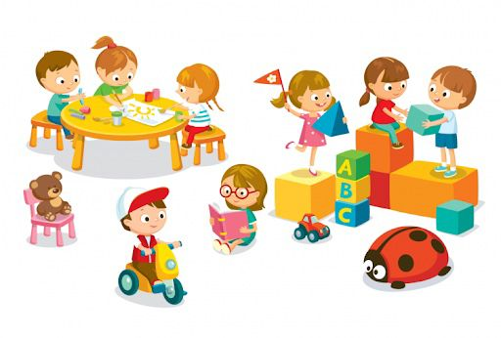**Мы желаем Вам удачи!!!**